检测报告公开信息表
报告编号 | BPT2024134(ZJCY)
受检单位名称 | 耐拉减震器（江苏）有限公司
单位地址 | 南通市通州区东社镇唐洪村唐洪工业园区新通掘公路3333号
联系人 | 周峰
技术服务项目组人员 | 赵宏飞、沈燕明、徐晓圆、沈琪、孙娜
现场调查日期及人员 | 2024.06.15 | 赵宏飞、沈燕明
现场采样检测日期、人员 | 2024.06.21 | 赵宏飞、沈燕明
受检单位陪同人 | 周峰
现场调查照片 | 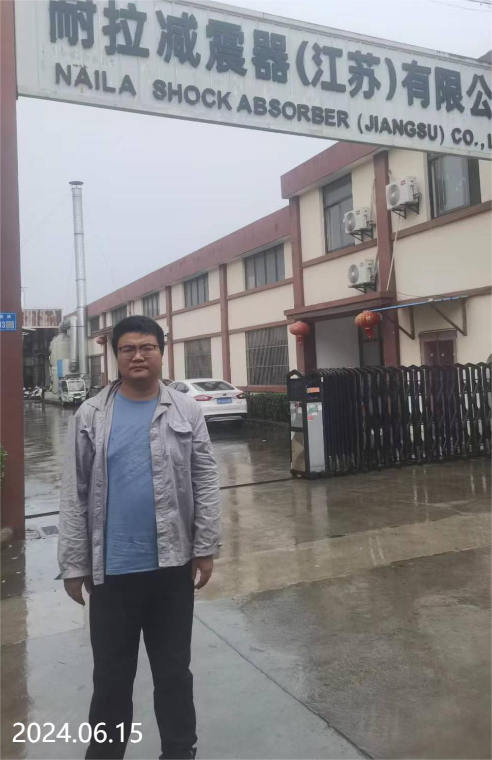 | 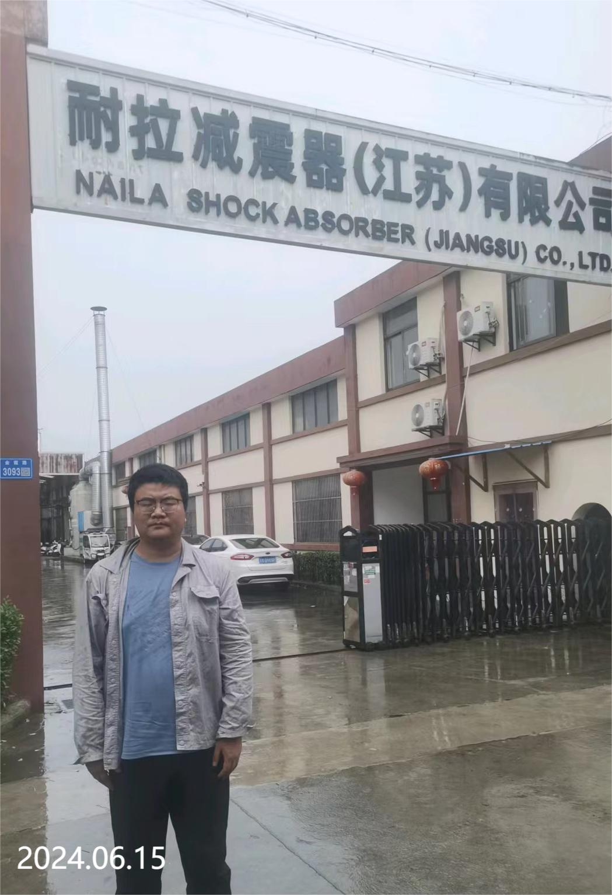
现场采样检测照片 | 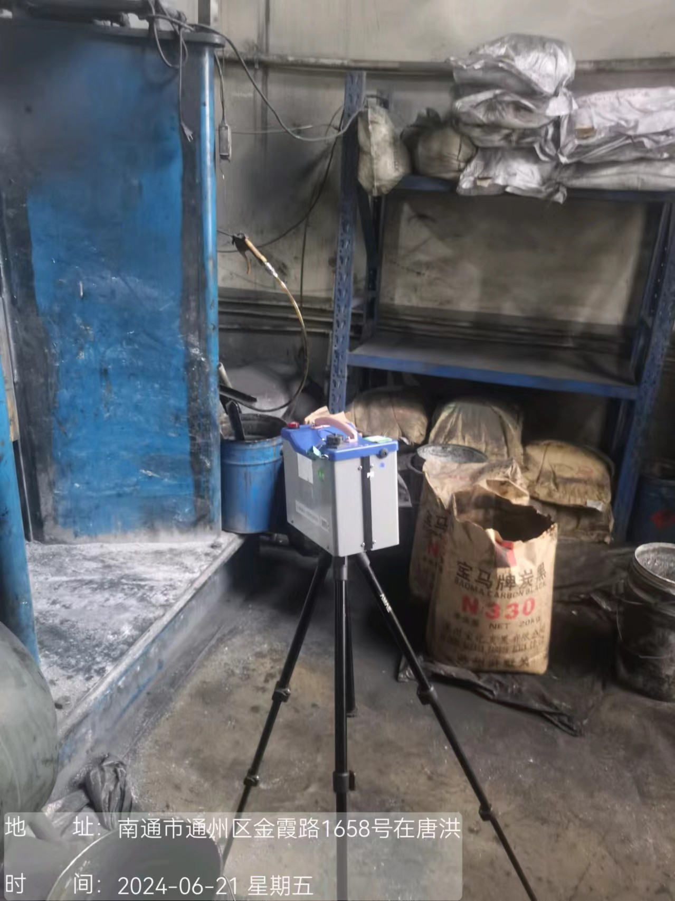 | 